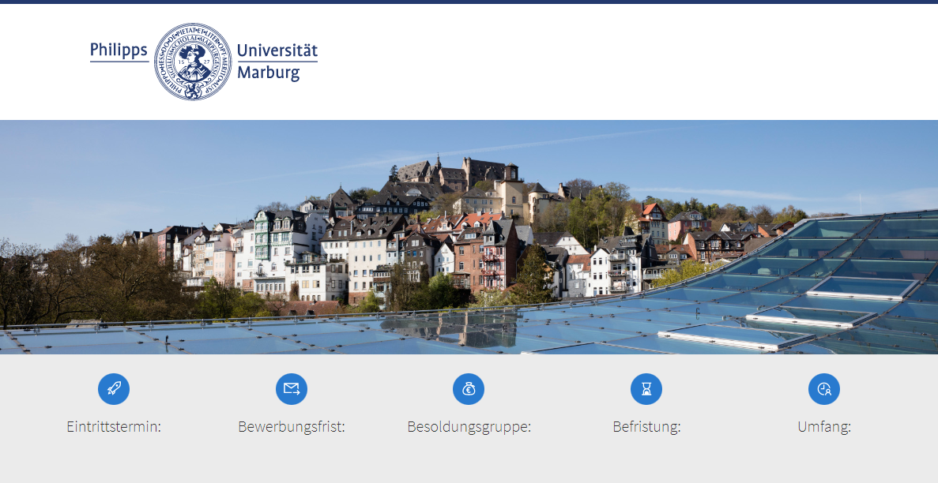
Ausschreibungs-ID: [wird von Dez II B 1 vergeben]

[nächstmöglich oder Datum] [4 Wochen] [W 3] [Datum/Zeitraum] [Vollzeit]
Die 1527 gegründete Philipps-Universität bietet vielfach ausgezeichnete Lehre für rund 22.000 Studierende und stellt sich mit exzellenter Forschung in der Breite der Wissenschaft den wichtigen Themen unserer Zeit.

Text 1 (maximal 600 Zeichen; Erläuterung: Eine Zeile entspricht ca. 100 Zeichen):
Am Fachbereich [Name] im Institut für [Name] ist zum [Zeitpunkt] eine

Titel (maximal 200 Zeichen):
Professur (W 3) für [Denomination]

Text 2 (maximal 1.000 Zeichen):
zu besetzen. Die/Der Stelleninhaber*in soll ...

Aufgaben:
Erwartet werden…

Profil:

Erfahrungen in der erfolgreichen Einwerbung von Drittmitteln werden erwartet. (Hinweis: Abweichungen von diesem Standard sind nur nach Rücksprache mit dem Dez. I möglich.)

Es gelten die Einstellungsvoraussetzungen der §§ 67und 68 HessHG. Die Philipps-Universität misst einer intensiven Betreuung der Studierenden und Promovierenden große Bedeutung zu und erwartet von den Lehrenden eine ausgeprägte Präsenz an der Universität.

Kontakt für weitere Informationen
[Anrede Name]
 | [+49 6421-28 XXXXX] |  | [E-Mail-Adresse]

Wir fördern Frauen und fordern sie deshalb ausdrücklich zur Bewerbung auf. Personen mit Kindern sind willkommen – die Philipps-Universität bekennt sich zum Ziel der familienfreundlichen Hochschule. Menschen mit Behinderung im Sinne des SGB IX (§ 2, Abs. 2, 3) werden bei gleicher Eignung bevorzugt.

Kontakt für E-Mail-Bewerbung:
Bitte reichen Sie Ihre Bewerbungsunterlagen [ggf. noch Hinweis auf vorzulegende Unterlagen und evtl. unter Verwendung des Bewerbungsformulars https://uni-marburg.de/em4qz] bis zum [mindestens 4 Wochen nach Veröf-fentlichung] über unten stehenden Bewerbungs-Button ein.

